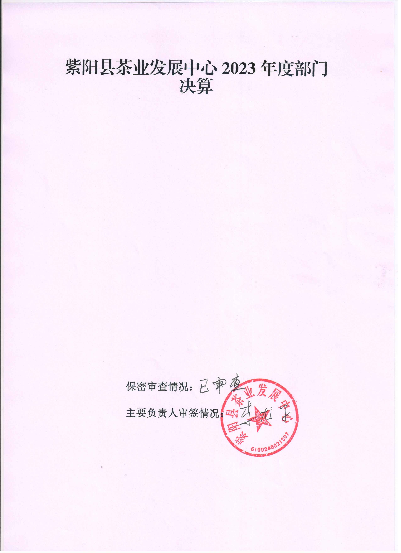

目 录
第一部分 部门（单位）概况
一、部门（单位）主要职责及内设机构
二、部门决算单位构成
三、部门（单位）人员情况
第二部分 2023年度部门决算情况说明
一、收入支出决算总体情况说明
二、收入决算情况说明
三、支出决算情况说明
四、财政拨款收入支出决算总体情况说明
五、一般公共预算财政拨款支出决算情况说明
六、一般公共预算财政拨款基本支出决算情况说明
七、政府性基金预算财政拨款收入支出决算情况说明
八、国有资本经营预算财政拨款支出决算情况说明
九、财政拨款“三公”经费及会议费、培训费支出决算情况说明
十、机关运行经费支出情况说明
十一、政府采购支出情况说明
十二、国有资产占用及购置情况说明
十三、预算绩效情况说明
十四、其他需要说明的情况
第三部分 2023年度部门决算表
一、收入支出决算总表
二、收入决算表
三、支出决算表
四、财政拨款收入支出决算总表
五、一般公共预算财政拨款支出决算表
六、一般公共预算财政拨款基本支出决算表
七、政府性基金预算财政拨款收入支出决算表
八、国有资本经营预算财政拨款支出决算表
九、财政拨款“三公”经费及会议费、培训费支出决算表

第四部分 专业名词解释
第五部分 附 件

第一部分 部门（单位）概况

一、部门（单位）主要职责及机构设置
（一）主要职责
1.贯彻执行茶叶产业发展方面的法规和政策，参与拟订全县茶产业发展规划、年度工作计划并组织实施;
2.围绕茶叶产业化建设进行协调、管理、指导服务和技术培训，建立茶叶技术推广网络和经营社会化服务组织；
3.承担全县茶叶病虫绿色防控和统防统治技术宣传、推广工作，开展茶叶病虫害防控；参与茶叶植保新技术、新产品、新农药的试验、示范、培训、推广工作；
4.负责茶叶基地、加工体系、市场销售网络建设及参与市场管理；
5.组织开展茶叶生产科研开发、经济技术协作，组织筛选包装、储备、申报茶叶项目，负责全县茶政管理和参与茶叶产业发展对外宣传推介工作；
6.承担茶叶品牌建设、茶叶标准拟订、修订、宣贯和参与茶叶产品质量安全管理工作；
7.开展“全国富硒茶产业知名品牌创建示范区”、县茶业协会、陕西省紫阳富硒茶业有限公司(县茶业总公司)日常工作；
8.负责茶饮产品市场调研、开发，指导茶饮产品品牌建设、规范使用公用品牌；
9.承担紫阳富硒茶的市场营销，会同有关单位健全市场营销体系、制定产品质量标准，为全县茶饮产品经营提供服务；
10.承办县农业农村局交办的其他工作。
（二）内设机构
本单位现设有综合股、技术服务股、综合管理股三个股室。
二、部门决算单位构成
纳入2022年度本部门决算编制范围的单位共1个，预算单位：
本单位作为紫阳县农业农村局二级预算单位，编制2023年度部门决算。
三、部门（单位）人员情况
截至2023年底，本部门（单位）人员编制11人，其中行政编制0人、事业编制11人；实有人员10人，其中行政8人、事业2人。单位管理的离退休人员8人。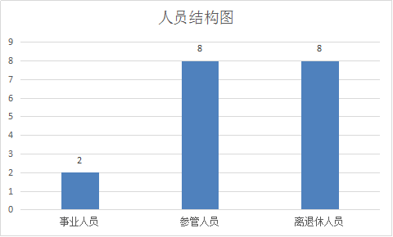

第二部分 2023年度部门决算情况说明
一、收入支出决算总体情况说明
2023年度收入总计、支出总计均为170.2万元，与上年相比收入总计、支出总计减少737.16万元，下降433.11%。主要是项目支出减少。

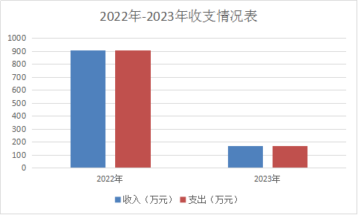

二、收入决算情况说明
2023年度本年收入合计163.43万元，其中：财政拨款收入163.43万元，占100%；事业收入0.00万元，占0%；经营收入0.00万元，占0%；和其他收入0.00万元，占0%。
三、支出决算情况说明
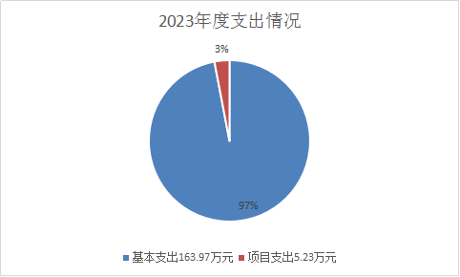
2023年度本年支出合计169.2万元，其中：基本支出163.97万元，占97%；项目支出5.23万元，占3%；经营支出0.00万元，占0%。

四、财政拨款收入支出决算总体情况说明
2023年度财政拨款收入总计、支出总计均为170.2万元，与上年相比收入总计、支出总计减少737.16万元，下降433.11%。主要是项目支出减少。
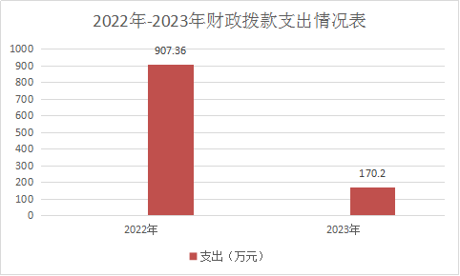

五、一般公共预算财政拨款支出决算情况说明
2023年度一般公共预算财政拨款支出年初预算145.29万元，支出决算169.2万元，完成年初预算的116%，占本年支出合计的99%。与上年相比，财政拨款支出减少31.39万元，下降16%，主要原因是其他农业农村支出、事业运行支出减少。按照政府功能分类科目，其中：
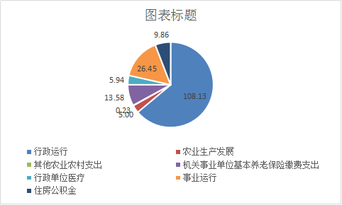
1.一般公共服务支出（类）财政事务（款）行政运行（项）。
年初预算102.44万元，支出决算108.13万元，完成年初预算的106%。决算数大于年初预算数的主要原因是2023年新招录公务员2名。
2.一般公共服务支出（类）财政事务（款）事业运行（项）。
年初预算15.78万元，支出决算26.45万元，完成年初预算的168%。决算数大于年初预算数的主要原因是2023年事业人员工资调增。
3.一般公共服务支出（类）财政事务（款）机关事业单位基本养老保险缴费支出（项）。
年初预算12.11万元，支出决算13.58万元，完成年初预算的112%。决算数大于年初预算数的主要原因是2023年事业人员工资调增和新招录公务员2名。
4.一般公共服务支出（类）财政事务（款）行政单位医疗（项）。
年初预算5.94万元，支出决算5.94万元，完成年初预算的100%。
5.一般公共服务支出（类）财政事务（款）住房公积金（项）。
年初预算9.02万元，支出决算9.86万元，完成年初预算的109%。决算数大于年初预算数的主要原因是2023年事业人员工资调增和新招录公务员2名，缴费基数增加。
六、一般公共预算财政拨款基本支出决算情况说明
2023年度一般公共预算财政拨款基本支出163.96万元，包括人员经费和公用经费。其中：
（一）人员经费137.18万元，主要包括：基本工资、津贴补贴、奖金、绩效工资、机关事业单位基本养老保险缴费支出、职工基本医疗保险缴费、其他社会保障缴费、住房公积金、生活补助、 其他对个人和家庭的补助。
（二）公用经费26.78万元，主要包括：办公费、印刷费、水费、电费、邮电费、物业管理费、差旅费、公务接待费、劳务费、委托业务费、工会经费、其他交通费用、其他商品和服务支出。
七、政府性基金预算财政拨款收入支出决算情况说明
本（单位）2023年度无政府性基金预算财政拨款收支，已公开空表。
八、国有资本经营预算财政拨款支出决算情况说明
本（单位）2023年度无国有资本经营预算财政拨款收支，已公开空表。
九、财政拨款“三公”经费及会议费、培训费支出决算情况说明
（一）“三公”经费支出决算情况说明
2023年度财政拨款安排“三公”经费支出预算0.43万元，支出决算0.43万元，完成预算的100%。决算数较上年减少的主要原因是2023年的商品和服务支出中的日常公用经费比2022年减少两人，按照日常公用经费的10%提取的公务接待费。
1.因公出国（境）费支出情况说明
本年度无财政拨款因公出国（境）费支出。
2.公务用车购置费支出情况说明
本年度无财政拨款公务用车购置费支出。
3.公务用车运行维护费支出情况说明
本年度无财政拨款公务用车运行维护费支出。
4.公务接待费支出情况说明
2023年度财政拨款安排“三公”经费支出预算0.43万元，支出决算0.43万元，完成预算的100%。其中：
国内公务接待支出0.43万元。茶业发展中心与国内相关单位（中国茶叶研究所、河南农大、平昌县茶叶协会、安康市林业局）交流工作、接受有关部门工作检查指导发生的接待支出。共接待国内来访团组4个，来宾32人次。
（二）培训费支出情况说明
本年度无财政拨款培训费支出。
（三）会议费支出情况说明
本年度无财政拨款会议费支出。
十、机关运行经费支出情况说明
2023年度机关运行经费预算20.57万元，支出决算26.78万元，完成预算的130%。支出决算比上年减少21.71万元，主要原因是与上年相比三公经费、印刷费和办公经费减少。
十一、政府采购支出情况说明
（一）2023年度政府采购支出总额共3.05万元，其中：政府采购货物支出0万元、政府采购工程支出0万元、政府采购服务支出3.05万元。
（二）政府采购授予中小企业合同金额3.05万元，占政府采购支出合同总额的100%，其中：授予小微企业合同金额3.05万元，占授予中小企业合同金额的100%；货物采购授予中小企业合同金额占政府采购货物支出合同的0%，工程采购授予中小企业合同金额占政府采购工程支出合同的0%，服务采购授予中小企业合同金额占政府采购服务支出合同的100%。
十二、国有资产占用及购置情况说明
2022年度无国有资产占用及购置。
十三、预算绩效情况说明
（一）预算绩效管理工作开展情况说明
根据预算绩效管理要求，本部门组织开展了2023年度部门整体支出绩效自评工作，从评价情况来看，本单位积极推进预算绩效管理改革工作，建立了绩效管制度体系，预算绩效管理的主要内容：1、预算绩效目标管理。财务室编制下一年度预算或追加预算，同时编制预算绩效计划，报送绩效目标。2、预算绩效运行跟踪监控管理。建立绩效运行跟踪监控机制，定期采集绩效运行信息并汇总分析，对绩效目标运行情况进行跟踪管理和监控。对上年度开展的重点项目评价工作进行绩效跟踪；3、绩效评价管理。预算执行中期或结束后，及时对预算资金的产出和结果进行绩效评价，重点评价产出和结果的经济性、效率性和效益性。用款部门要对预算执行情况进行自评，认真分析研究评价结果所反映的问题，努力查找资金使用和管理中的薄弱环节，制定改进和提高工作的措施；4、绩效评价结果反馈与应用管理。根据财政部门绩效评价结果反馈，财务室及时根据绩效评价结果，完善管理制度；将绩效评价结果作为安排以后年度预算的重要依据，为领导决策和行政问责提供参考依据。完善了绩效管理工作机制，建立绩效考核评价机制,实现全过程预算绩效管理,进一步完善内部约束和激励机制.；基本流程如下：1、确定绩效评价目标；2、确定绩效评价工作人员；3、制定绩效评价工作方案；4、收集绩效评价相关资料；5、对资料进行评价分析；6、撰写评价报告；7、评价结果反馈；建立绩效评价档案。明确了绩效管理职能，配备了1名专人负责绩效管理工作，设置了绩效专岗，明确了岗位职责。
（二）部门整体支出绩效自评结果
根据年度设定的绩效目标，部门整体支出自评得分100，全年预算数145.29万元，执行数163.43万元，完成预算的112%。本年度本部门总体运行情况及取得的成绩：本部门积极推进预算绩效管理改革工作，建立了绩效管制度体系；完善了绩效管理工作机制；明确了绩效管理职能。发现的问题及原因：绩效管理机制不够健全。绩效管理还不够到位，对预算单位绩效评价审核不够严，预算单位绩效目标存在填报内容不规范、不完整，个性指标设置不够细化。预算绩效管理水平还有差距。在预算绩效管理实施中， 由于预算绩效管理工作水平不高等因素制约，设定的预算绩效目标、绩效指标编制还不够科学合理，与实际需求存在一定差距。下一步改进措施：进一步完善绩效评价工作制度。切实增强绩效管理责任意识，把绩效自评、绩效管理等工作纳入常态，建立和完善财政支出绩效评价相关制度，包括绩效目标审查制度、项目绩效考核制度、绩效奖惩制度等，形成以制度管人、用制度管权、按制度办事的良好机制。进一步提升绩效监督管理水平。认真学习中央和省市县关于绩效管理的最新政策及知识，积极参加市县财政系统组织的培训，不断提升业务水平，持续加强预算绩效管理监督，不断完善预算绩效管理工作。
紫阳县茶业发展中心整体支出绩效自评表
（2023年度）
部门（单位）名称 |  |  | 紫阳县茶业发展中心
年度主要任务完成情况 | 任务名称 | 主要内容 | 完成情况 | 全年预算数（万元） |  |  | 全年执行数（万元） |  |  | 分值 | 执行率 |  | 得分
 |  |  |  | 总额 | 财政拨款 | 其他资金 | 总额 | 财政拨款 | 其他资金 | 分值 |  |  | 得分
年度主要任务完成情况 | 行政运行 | 机关日常运转 | 100% | 4.75 | 4.75 |  | 4.75 | 4.75 |  | 1 | 100% |  | 1
年度主要任务完成情况 | 人员支出 | 机关人员工资福利支出（含退休人员） | 100% | 79.41 | 79.41 |  | 79.41 | 79.41 |  | 2 | 100% |  | 2
年度主要任务完成情况 | 全县茶园技术推广及培训 | 指导全县茶园技术推广及培训 | 100% | 10 | 10 |  | 10 | 10 |  | 2 | 100% |  | 2
年度主要任务完成情况 | 社会保险费 | 养老保险、职业年金、基本医疗含生育保险 | 100% | 27.3 | 27.3 |  | 27.3 | 27.3 |  | 1 | 100% |  | 1
年度主要任务完成情况 | 车补 | 交通补助 | 100% | 5.82 | 5.82 |  | 5.82 | 5.82 |  | 1 | 100% |  | 1
年度主要任务完成情况 | 考核奖 | 22年目标责任综合考核奖 | 100% | 2.93 | 2.93 |  | 2.93 | 2.93 |  | 1 | 100% |  | 1
年度主要任务完成情况 | 人员定补 | 毛坝茶厂定补 | 100% | 15.08 | 15.08 |  | 15.08 | 15.08 |  | 2 | 100% |  | 2
年度主要任务完成情况 | 金额合计 |  |  | 145.29 | 145.29 |  | 145.29 | 145.29 |  | 10 |  |  | 10
年度总体目标完成情况 | 预期目标（年初设定） |  |  |  |  |  | 目标实际完成情况
年度总体目标完成情况 | 目标1：保障中心机关正常运转；  目标2.指导全县茶园技术推广及培训；  目标3.保障机关工作人员工资福利及相关待遇，同时按时足额发放；  目标4.毛坝茶厂定补。 |  |  |  |  |  | 既定目标任务全部完成。
年度绩效指标完成情况 | 一级指标 | 二级指标 | 指标内容 |  |  | 年度指标值 |  | 实际完成值 |  | 分值 |  | 得分
年度绩效指标完成情况 | 产出指标  （50分） | 数量指标 | 在岗人员工资发放人数 |  |  | 10 |  | 10 |  | 5 |  | 5
年度绩效指标完成情况 | 产出指标  （50分） | 数量指标 | 退休人员待遇人数 |  |  | 8 |  | 8 |  | 5 |  | 5
年度绩效指标完成情况 | 产出指标  （50分） | 数量指标 | 驻村工作队 |  |  | 3 |  | 3 |  | 5 |  | 5
年度绩效指标完成情况 | 产出指标  （50分） | 数量指标 | 毛坝茶厂定补 |  |  | 全部发放 |  | 全部发放 |  | 5 |  | 5
年度绩效指标完成情况 | 产出指标  （50分） | 质量指标 | 保障茶业发展中心顺利开展各项推广和培训顺利进行 |  |  | ≥95% |  | 100% |  | 5 |  | 5
年度绩效指标完成情况 | 产出指标  （50分） | 质量指标 | 推动茶叶产业发展 |  |  | 持续推进 |  | 持续推进 |  | 5 |  | 5
年度绩效指标完成情况 | 产出指标  （50分） | 时效指标 | 完成时效 |  |  | 2023年底 |  | 完成 |  | 10 |  | 10
年度绩效指标完成情况 | 产出指标  （50分） | 成本指标 | 机关经费核定标准（元/人） |  |  | 5400 |  | 5400 |  | 5 |  | 5
年度绩效指标完成情况 | 产出指标  （50分） | 成本指标 | 毛坝茶厂定补（万元） |  |  | 15.08 |  | 15.08 |  | 5 |  | 5
年度绩效指标完成情况 | 效益指标（30分） | 经济效益指标 | 茶园技术推广及培训培养茶农收入增长年限 |  |  | 1 |  | 1 |  | 10 |  | 10
年度绩效指标完成情况 | 效益指标（30分） | 社会效益指标 | 通过茶园技术推广及培训培养茶农 |  |  | ≥15场次 |  | 155场次 |  | 10 |  | 10
年度绩效指标完成情况 | 效益指标（30分） | 可持续影响指标 | 持续影响年限 |  |  | 1 |  | 1 |  | 10 |  | 10
年度绩效指标完成情况 | 满意度  指标  （10分） | 服务对象满意度指标 | 茶农满意度 |  |  | ≥95% |  | 98% |  | 5 |  | 5
年度绩效指标完成情况 | 满意度  指标  （10分） | 服务对象满意度指标 | 茶厂满意度 |  |  | ≥95% |  | 98% |  | 5 |  | 5
总分 |  |  |  |  |  |  |  |  |  | 100 |  | 100
（三）项目绩效自评结果
1.茶叶技术培训及推广项目绩效自评综述：全年预算数10万元，执行数10万元，完成预算的100%。项目绩效目标完成情况：1、开展全县茶园春、夏、秋、冬四季管护及病虫害防治技术指导工作，提高茶农、茶厂茶园管护水平；2、开展全县新建茶厂、茶叶加工小作坊茶叶加工技术指导工作，提高茶厂产品加工技术水平和质量；3、开展茶叶生产加工技术、茶园机械管护采摘技术、茶园绿色防控技术、茶叶审评技能等专题培训，提升茶厂生产管理人员、职业茶农及大户的专业技能；4、开展茶园补植补栽及技术指导工作，提升建园达标提质；5、开展茶产业年度工作到镇、村、厂日常及阶段性督导检查考核工作，确保全县年度茶叶重点工作任务高质量完成。
县级茶叶技术推广及培训项目绩效自评表
（2023年度）
项目名称 |  | 茶叶技术推广及培训
主管部门 |  |  |  |  |  | 实施单位
项目资金  （万元） |  |  |  | 年初预算数 | 全年预算数（A） | 全年执行数（B） | 分值 | 执行率（B/A） |  | 得分
 |  | 年度资金总额 |  | 10 | 10 | 10 | 10
 |  | 其中：当年财政拨款 |  | 10 | 10 | 10 | — |  |  | —
 |  | 上年结转资金 |  |  |  |  | — |  |  | —
 |  | 其他资金 |  |  |  |  | — |  |  | —
年度总体目标完成情况 | 预期目标（年初设定） |  |  |  |  | 实际完成情况
年度总体目标完成情况 | 覆盖紫阳县所有茶园的技术指导茶园的管理水平，新建茶厂和加工小作坊的加工技术指导 |  |  |  |  | 1、完成全县茶园春、夏、秋、冬四季管护及病虫害防治技术指导工作，提高茶农、茶厂茶园管护水平；2、开展全县新建茶厂、茶叶加工小作坊茶叶加工技术指导工作，提高茶厂产品加工技术水平和质量；3、开展茶叶生产加工技术、茶园机械管护采摘技术、茶园绿色防控技术、茶叶审评技能等专题培训，提升茶厂生产管理人员、职业茶农及大户的专业技能；4、开展茶园补植补栽及技术指导工作，提升建园达标提质；5、开展茶产业年度工作到镇、村、厂日常及阶段性督导检查考核工作，确保全县年度茶叶重点工作任务高质量完成。
绩  效  指  标 | 一级指标 | 二级指标 | 三级指标 |  | 年度  指标值 | 实际  完成值 | 分值 | 得分 | 偏差原因分析及改进措施
绩  效  指  标 | 产出指标  （50分） | 数量指标 | 茶厂茶叶加工技术指导数量 |  | 150家 | ≥150家
绩  效  指  标 | 产出指标  （50分） | 质量指标 | 茶园管护及病虫害防治技术水平 |  | 较上年有所提升 | 明显提升
绩  效  指  标 | 产出指标  （50分） | 时效指标 | 茶园管护及病虫害防治技术指导 |  | 2023年 | 已完成
绩  效  指  标 | 产出指标  （50分） | 成本指标 | 项目预算控制数 |  | 10万元 | 10万元
绩  效  指  标 | 效益指标  （30分） | 经济效益指标 | 茶农、茶厂收入 |  | 有所提升 | 有所提升
绩  效  指  标 | 效益指标  （30分） | 社会效益指标 | ……
绩  效  指  标 | 效益指标  （30分） | 生态效益指标 | 茶园生态环境及茶产品 |  | 安全绿色无污染 | 安全绿色无污染
绩  效  指  标 | 效益指标  （30分） | 可持续影响  指标 | 茶农、茶厂内生动力 |  | 持续增强 | 持续增强
绩  效  指  标 | 满意度  指标  （10分） | 服务对象满意度指标 | 茶农茶厂满意度 |  | ≥95% | ≥95%
总分 |  |  |  |  |  |  | 100
（四）专项资金绩效自评结果
本部门无主管专项资金。
（五）部门重点评价项目绩效评价结果
本部门未开展部门重点绩效评价。
（六）财政重点评价项目绩效评价结果
本部门无财政重点评价项目。
十四、其他需要说明的情况
本部门2023年度无其他需要说明的情况。

第三部分 2023年度部门决算表

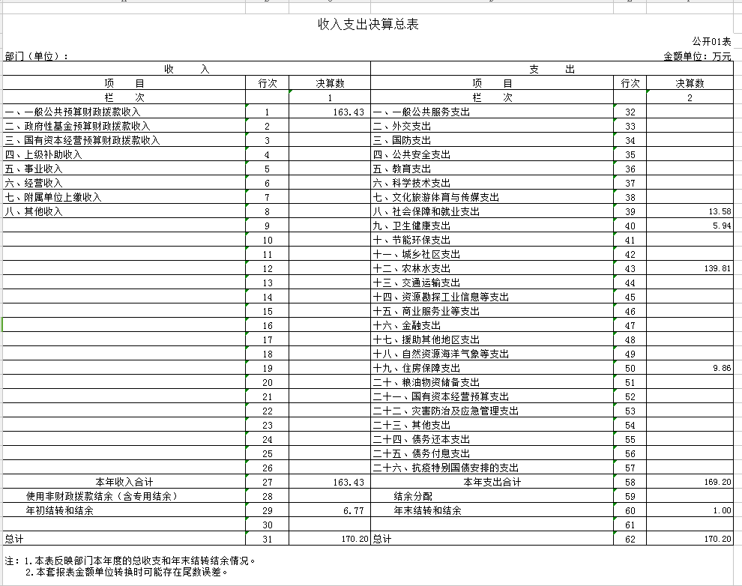

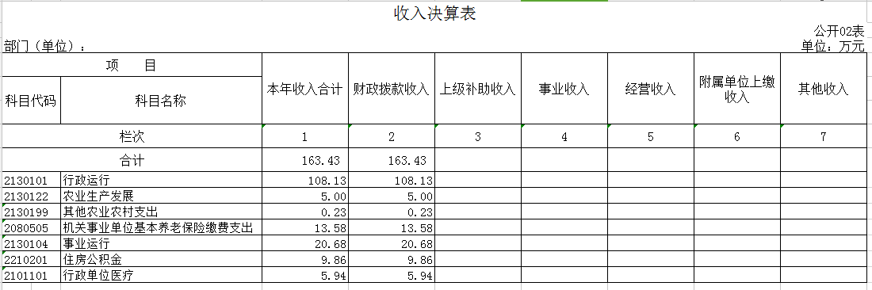

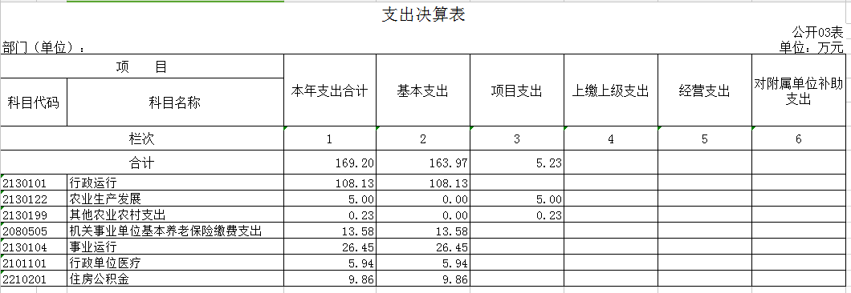
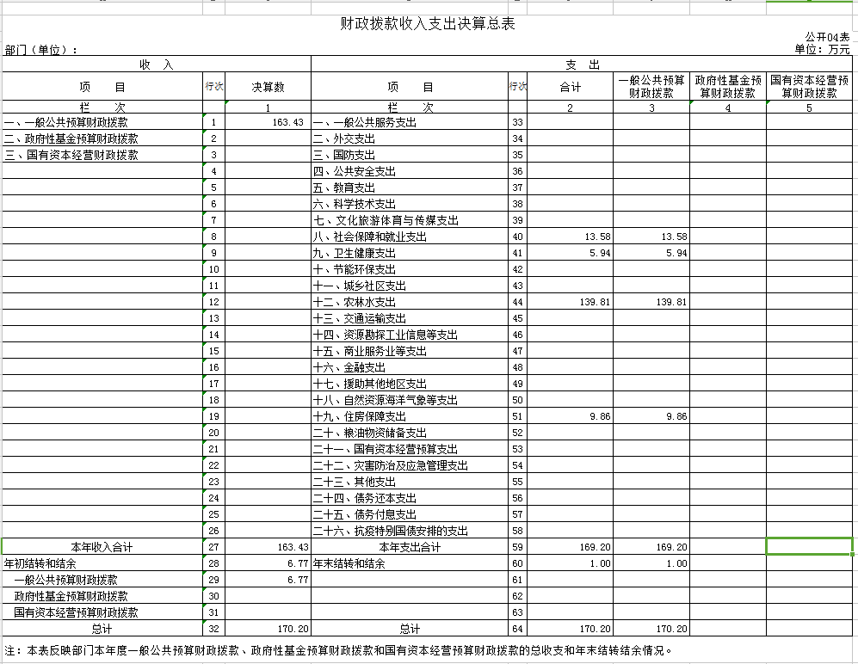

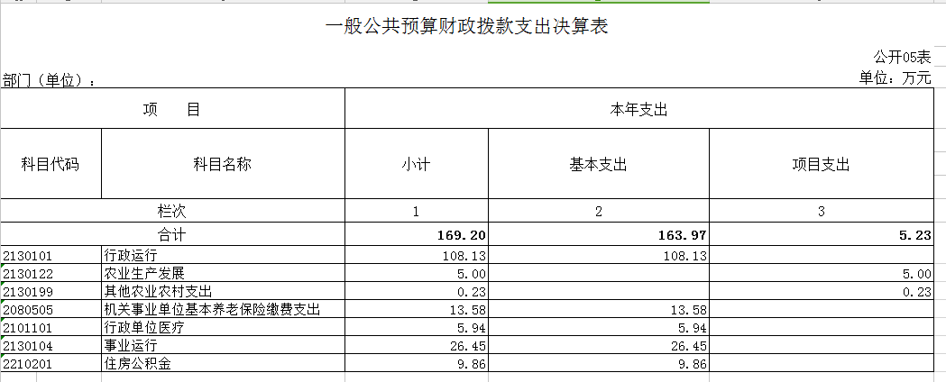

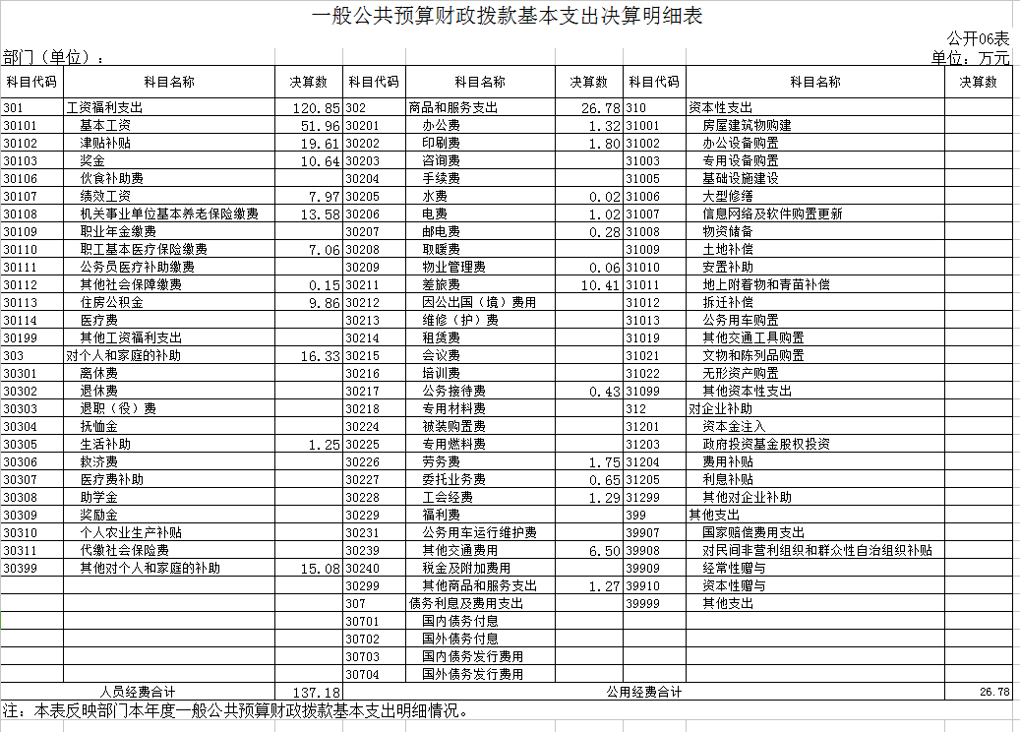

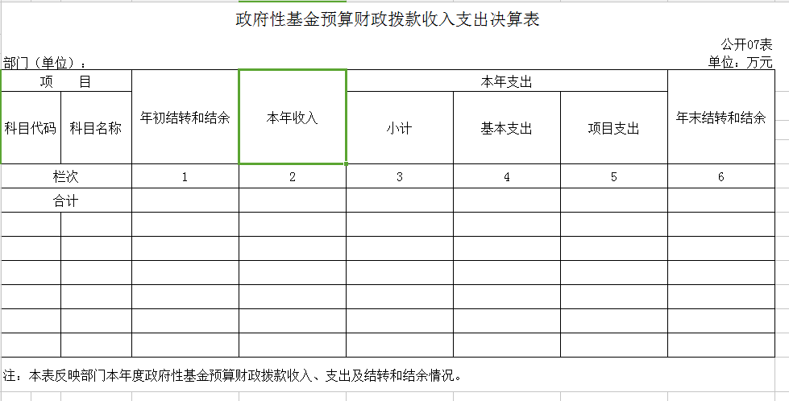

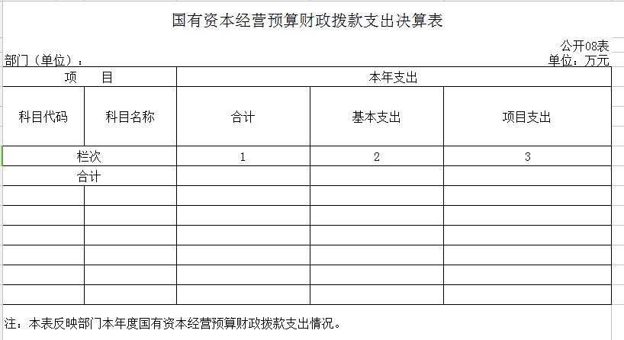

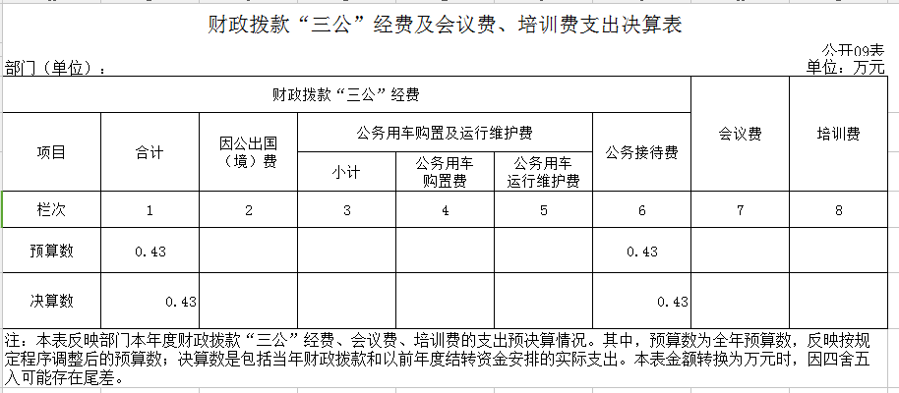

第四部分 专业名词解释
1.基本支出：指为保障机构正常运转、完成日常工作任务而发生的各项支出。
2.项目支出：指单位为完成特定的行政工作任务或事业发展目标所发生的各项支出。
3.“三公”经费：指部门使用财政拨款安排的因公出国（境）费、公务用车购置及运行费和公务接待费支出。
4.财政拨款收入：指本级财政当年拨付的资金。
5.公用经费：指为完成特定的行政工作任务或事业发展目标用于设备设施的维持性费用支出，以及直接用于公务活动的支出，具体包括公务费、业务费、修缮费、设备购置费、其他费用等。
6.工资福利支出：反映开支的在职职工和编制外长期聘用人员的各类劳动报酬，以及上述人员缴纳的各项社会保险费等。
7.结转资金：即当年预算已执行但未完成，或者因故未执行，下一年度需要按原用途继续使用的资金。
8.结余资金：即当年预算工作目标已完成，或者因故终止，当年剩余的资金。

第五部分 附 件
一、部门重点评价项目绩效评价结果
无重点评价项目。
二、财政重点评价项目绩效评价结果
无财政重点评价项目。

